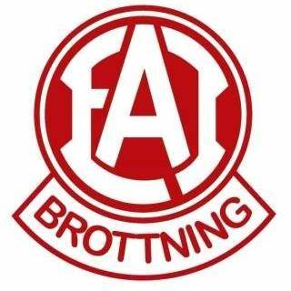

Matchträning
Lördag 24/4 kl. 10.00-12.30
Vi kommer att ordna ett matchpass där vi gemensamt får möjlighet att gå igenom regler, testa på att brottas en ”riktig” match med poängtavla, klocka och domare, utmanas och ha roligt tillsammans. Vi kommer att para ihop dom brottare som är närmast varandra i vikt för att det ska bli så matchliknande som möjligt.
Vi samlas kl 09.30 och startar kl 10.00 och vi kommer att avsluta passet med Lunch.
Även om vi väldigt gärna hade velat se så många föräldrar som möjligt i brottarlokalen, så måste vi, pga Covid 19 avböja publik.

Har du egen trikå så får du gärna ta med dig den annars så finns trikå att låna på klubben.
_ _ _ _ _ _ _ _ _ _ _ _ _ _ _ _ _ _ _ _ _ _ _ _ _ _ _ _ _ _ _ _ _ _ _ _ _ _ _ _ _ _

Jag kommer på matchträningen 24/4
Namn på brottare:__________________
Ev. allergier________________________

